2021富力地产财务部门、项目档案用户手册

作者： 谭廷琛

创建日期: 2021-09-15

更新日期: 2021-09-15

更新者：

文档编码:

文档版本: V1.0

文档控制

**更改记录**

| 日期 | 作者 | 版本 | 更改记录 |
| --- | --- | --- | --- |
|  |  |  |  |
| 2021-09-15 | 谭廷琛 | 初始版 |  |
|  |  |  |  |
|  |  |  |  |

**审阅**

| 日期 | 姓名 | 职位 |
| --- | --- | --- |
| 2011-1-23 |  |  |
|  |  |  |
|  |  |  |
|  |  |  |

**分发**

| 日期 | 份数 | 姓名 | 职务 |
| --- | --- | --- | --- |
|  |  |  |  |
|  |  |  |  |
|  |  |  |  |
|  |  |  |  |

目录

文档控制 2

一、业务场景 4

二、操作指引 4

1.1 1、部门档案 4

1.1.1 1.1 路径 4

1.1.2 1.2 启用功能 4

1.1.3 1.3 修改功能 6

1.1.4 1.4 一级项目 6

1.2 2、项目档案 7

1.2.1 1.1 路径 7

1.2.2 1.2 启用功能 7

1.2.3 1.3 修改功能 9

# 1.业务场景

* 云采系统推送的项目，生成NC系统的【部门】档案；
* 云采系统推送的楼栋，生成NC系统的【项目】档案；
* 新推送的部门、项目档案是未启用状态，由财务人员进行审核启用。

# 2.操作指引

## 2.1部门档案

### 2.1.1路径

路径：【动态建模平台—组织管理—部门】

* **操作：**双击打开部门节点。

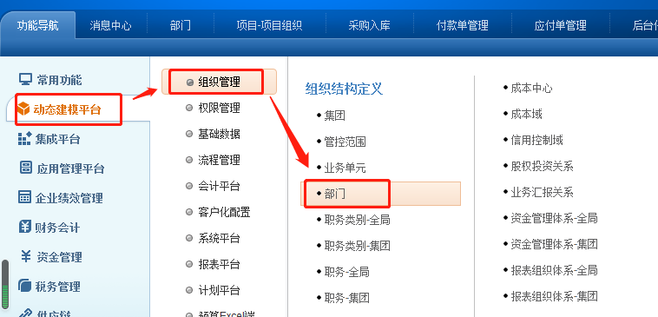

### 2.1.2启用功能

* 云采系统新立项的项目推送到NC财务系统，生成部门档案，部门状态为未启用状态，财务人员启用之后，该部门档案方可被使用。
* **操作：**

（1）选择业务单元，即可查询出该组织下的所有部门；

（2）左侧结构树中，红色字体的部门为未启用状态的部门，如果需要启用，点击“启用”即可。

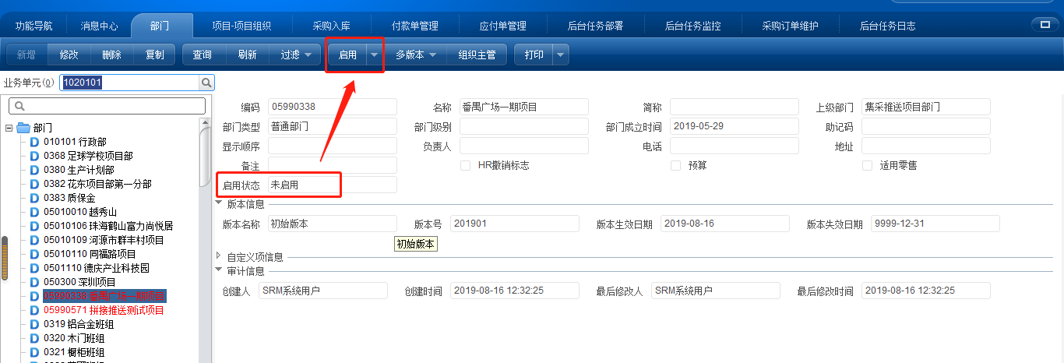

提示：

* 部门档案未启用，采购入库单、应付单、付款单签字或者审批报错提示：部门档案未启用，不允许签字\审批。
* **处理方案：**检查该单据上的部门档案是否启用了，如果未启用，在档案中点击启用即可。

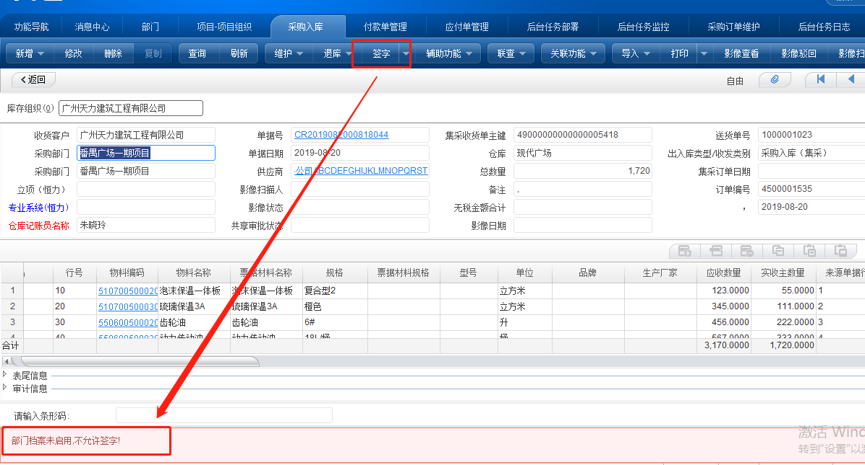

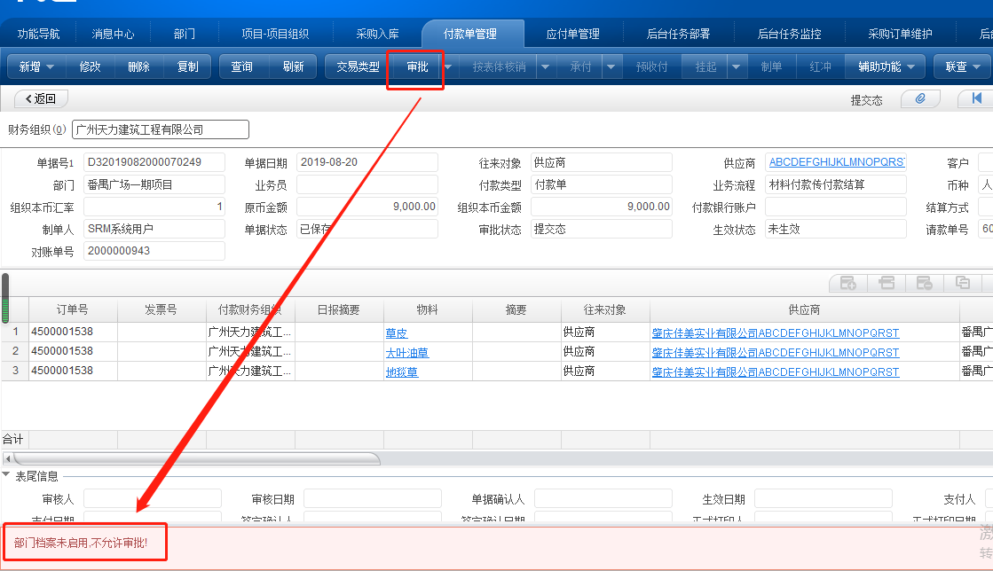

### 2.1.3 修改功能

* 部门编码和部门名称是可编辑的，可以根据需要进行修改。若为云采系统推送，则需在云采系统进行修改再推送NC财务系统）

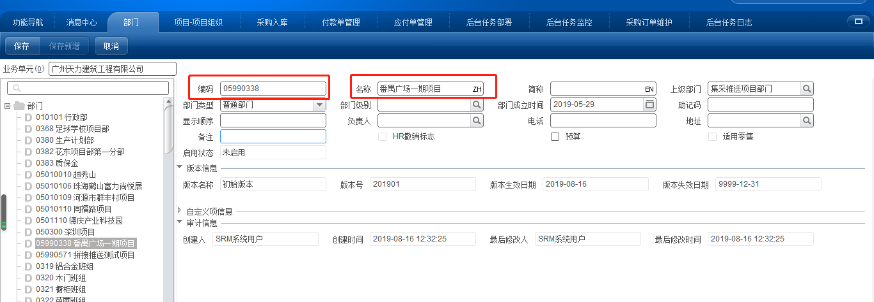

### 2.1.4 一级项目

* 云采系统推送的项目生成NC系统的部门档案，同时也会生成项目档案的一级项目。
* 一级项目无计税方法，业务单据不使用该项目。

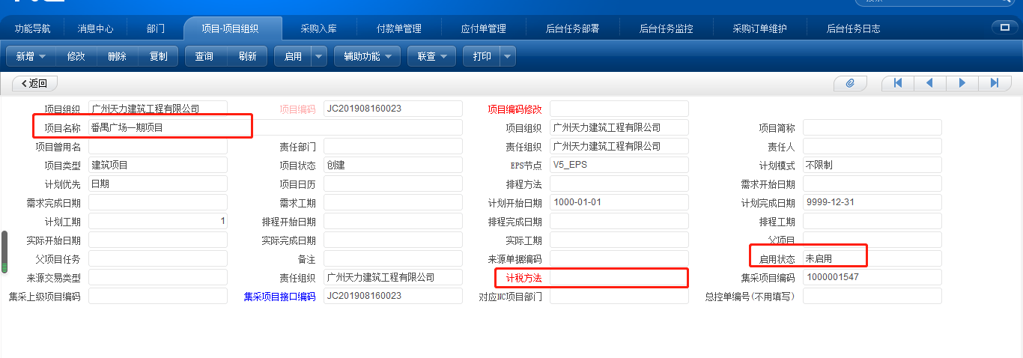

## 2.2项目档案

### 2.2.1路径

路径：【项目管理—项目过程管理—项目-项目组织】

* **操作**：双击打开项目-项目组织节点。

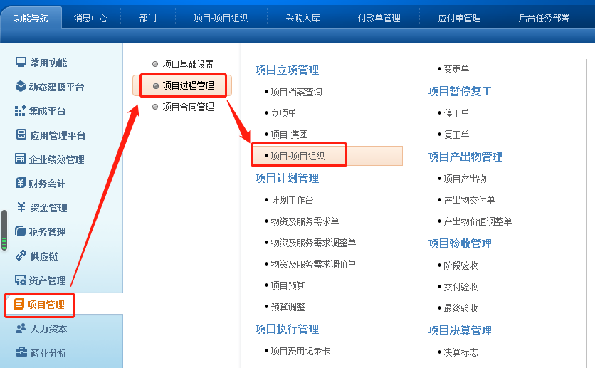

### 2.2.2启用功能

* 云采系统推送的楼号，在NC系统生成项目档案；
* 项目档案状态是未启用状态，由财务人员启用后方可使用。
* **操作：**

（1）输入项目组织，点击V5，即可查询出该组织下的所有项目。

（2）勾选【过滤--显示停用】，将所有未启用的项目档案显示出来。

（3）在项目列表中，选择需要启用的项目，双击即可打开项目的卡片页面。

（4）如果需要启用，点击启用即可。

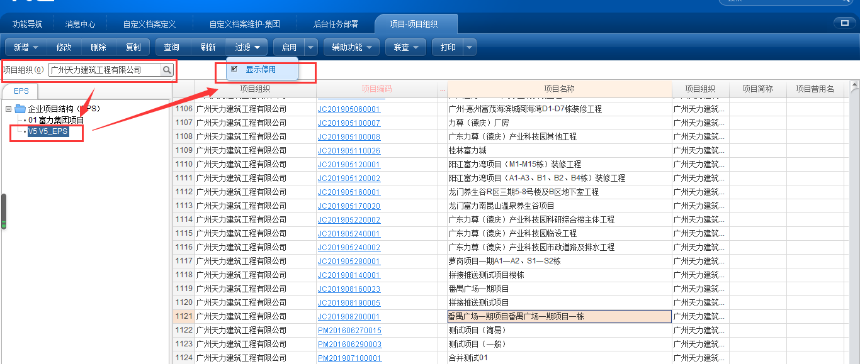

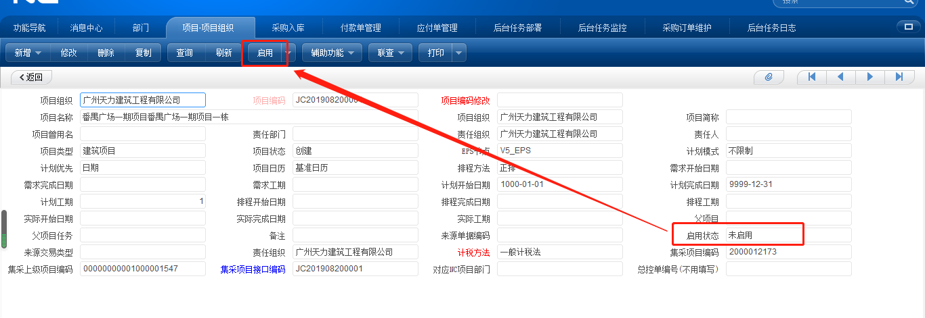

提示：（与部门档案同理）

* 项目档案未启用，采购入库单、应付单、付款单签字或者审批报错提示：项目档案未启用，不允许签字\审批。
* **处理方案：**检查该单据上的项目档案是否启用了，如果未启用，在档案中点击启用即可。

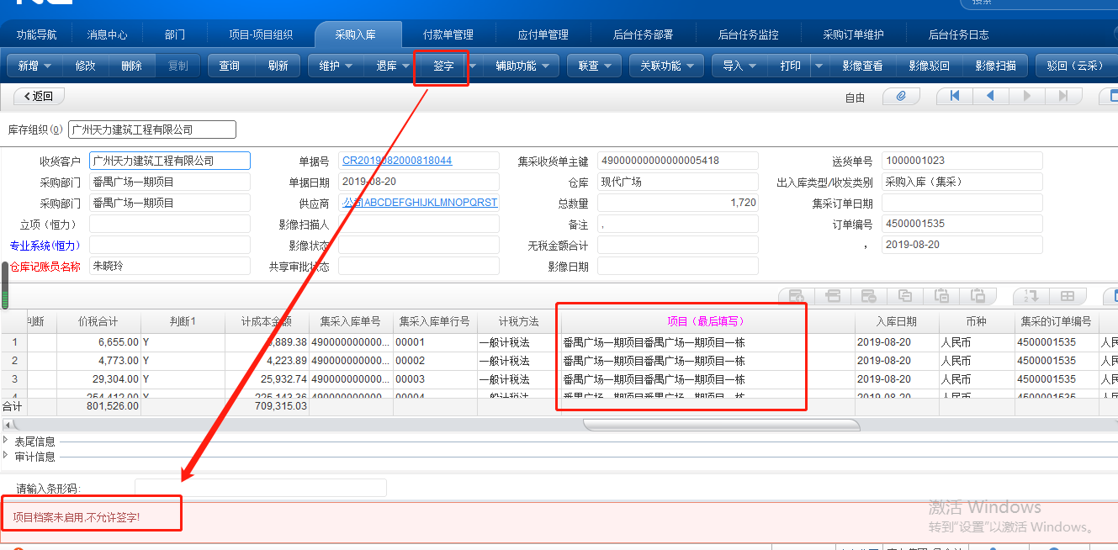

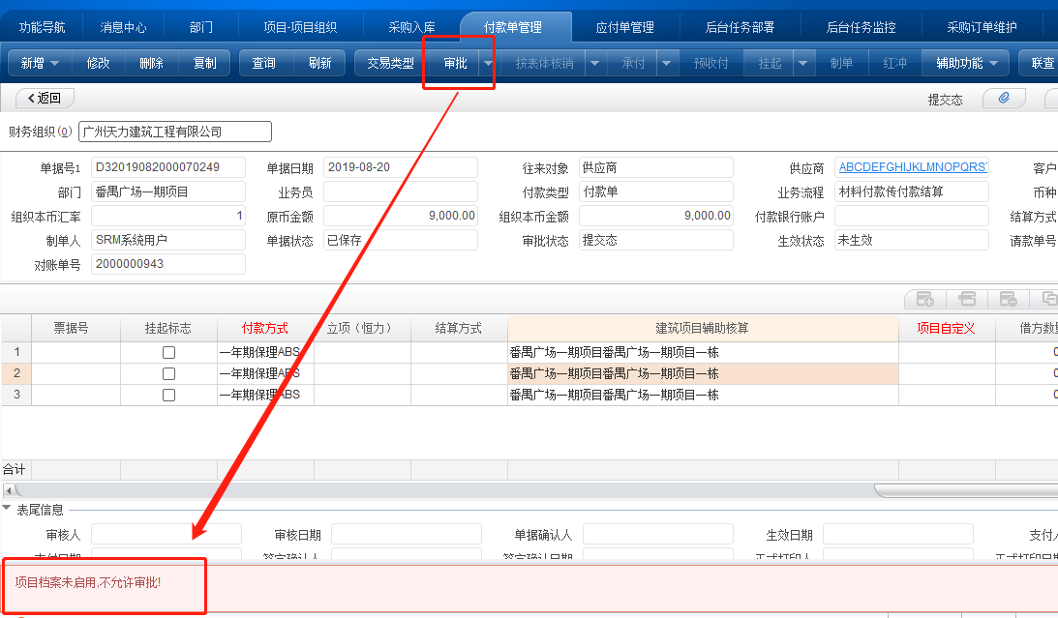

### 2.2.3修改功能

* 项目编码和项目名称是可编辑的，可以根据需要进行修改。（若为云采系统推送，则需在云采系统进行修改再推送NC财务系统）

